

**2024 жылға арналған Қосшы қаласы бойынша жайылымдарды басқару және оларды пайдалану жөніндегі Жоспарды бекіту туралы**

Ақмола облысы Қосшы қаласы мәслихатының 2023 жылғы 29 желтоқсандағы № 86/19-8 шешімі

      Қазақстан Республикасының "Жайылымдар туралы" Заңының 8 бабының 1) тармақшасына сәйкес, Қосшы қаласының мәслихаты ШЕШІМ ҚАБЫЛДАДЫ:

      1. Қоса беріліп отырған 2024 жылға арналған Қосшы қаласы бойынша жайылымдарды басқару және оларды пайдалану жөніндегі жоспары бекітілсін.

      2. Осы шешім алғаш ресми жарияланғаннан кейін күнтізбелік он күн өткен соң қолданысқа енгізіледі.

|  |  |
| --- | --- |
| *Қосшы қаласы мәслихатының төрағасы* | *Ә.Қуатбеков* |

|  |  |
| --- | --- |
|  | Қосшы қаласы мәслихатының 2023 жылғы 29 желтоқсандағы № 86/19-8 шешімімен Бекітілген |

**Қосшы қаласы бойынша 2024 жылға арналған жайылымдарды басқару және оларды пайдалану жөніндегі жоспар**

      Қосшы қаласы бойынша 2024 жылға арналған жайылымдарды басқару және оларды пайдалану жөніндегі осы Жоспар (бұдан әрі - Жоспар) "Қазақстан Республикасындағы жергілікті мемлекеттік басқару және өзін-өзі басқару туралы" Қазақстан Республикасының 2001 жылғы 23 қаңтардағы, "Жайылымдар туралы" 2017 жылғы 20 ақпандағы Заңдарына, Қазақстан Республикасы Премьер-Министрінің орынбасары - Қазақстан Республикасы Ауыл шаруашылығы министрінің 2017 жылғы 24 сәуірдегі № 173 "Жайылымдарды ұтымды пайдалану қағидаларын бекіту туралы" (Нормативтік құқықтық актілерді мемлекеттік тіркеу тізілімінде № 15090 тіркелген) бұйрығына, Қазақстан Республикасы Ауыл шаруашылығы министрінің 2015 жылғы 14 сәуірдегі № 3-3/332 "Жайылымдардың жалпы алаңына түсетін жүктеменің шекті рұқсат етілетін нормасын бекіту туралы" (Нормативтік құқықтық актілерді мемлекеттік тіркеу тізілімінде № 11064 тіркелген) бұйрығына сәйкес әзірленді.

      Жоспар жайылымдарды ұтымды пайдалану, азыққа қажеттілікті тұрақты қамтамасыз ету және жайылымдардың тозу процестерін болғызбау мақсатында қабылданды. Жоспар құрамында:

      1) құқық белгілейтін құжаттар негізінде жер санаттары, жер учаскелерінің меншік иелері және жер пайдаланушылар бөлінісінде Тайтөбе ауыл аумағында жайылымдардың орналасу схемасы (картасы) (1-қосымша);

      2) жайылым айналымдарының қолайлы схемалары және жайылымдардың, оның ішінде маусымдық жайылымдардың сыртқы және ішкі шекаралары мен алаңдары, жайылымдық инфрақұрылым объектілері белгіленген картасы (2-қосымша);

      3) жайылым пайдаланушылардың су тұтыну нормасына сәйкес жасалған су көздеріне (көлдерге, өзендерге, тоғандарға, қопандарға, суару немесе суландыру каналдарына, құбырлы немесе шахталы құдықтарға) қол жеткізу схемасы (3-қосымша);

      4) ауыл шаруашылығы жануарларын жаюдың және жылжытудың маусымдық маршруттарын белгілейтін жайылымдарды пайдалану жөніндегі күнтізелік кесте (4-қосымша);

      5) Қосшы қаласында жайылымдық жайылымдар жоқ.

      Жоспар жайылымдарды геоботаникалық зерттеп-қараудың жай-күйі туралы мәліметтер, ауыл шаруашылығы жануарларының иелері - жайылым пайдаланушылар, жеке және (немесе) заңды тұлғалар көрсетілген ауыл шаруашылығы жануарлары басының саны туралы деректер, шалғайдағы жайылымдарда жаю үшін ауыл шаруашылығы жануарларының басын қалыптастыру туралы мәліметтер, мәдени және аридтік жайылымдарда ауыл шаруашылығы жануарларын жаю ерекшеліктері, мал айдауға арналған сервитуттер туралы мәліметтер және мемлекеттік органдар, жеке және (немесе) заңды тұлғалар ұсынған деректер ескеріле отырып қабылданды.

      Әкімшілік-аумақтық бөлініс бойынша Қосшы қаласында 1 ауылдық елді- мекен бар.

      Табиғи жағдайлары бойынша Қосшы қаласында аумағы дала аймағының маңында және агро климаттық көрсеткіштер бойынша екі агроклиматтқ аймақтарда орналасқан: континнеттілік барлық ерекшеліктерімен сипатталатын болмашы қоңыржай жылы құрғақ (орталық және оңтүстік бөлік) және қоңыржай жылы құрғақ (солтүстік бөлігі): қатты ұзақ қыста, қысқа қоңыржай ыстық жазда, қысқы және жазғы температураларының кенеттен ауысуында, аз мөлшердегі жылдық жауын-шашында.

      Топырақтар көбінесе ауыр сазды гүмүсті төменгі оңтүстік қара болып табылады.

      Қосшы қаласы аумағының жалпы ауданы 13 660,4 гектар, оның ішінде егістік жерлер – 1236,1 гектар, тыңайған жерлер-462 гектар, шабындықтар – 2186,7 гектар, жайылымдық жерлер-2739,4 гектар.

      2023 жылғы 01 Қарашада Қосшы қаласында 730 бас ірі қара мал, 1237 бас ұсақ мал, 981 бас жылқы бар.

      Қосшы қаласы аумағындағы жайылымдардың негізгі пайдаланушылары ауыл шаруашылық құрылымдары болып табылады. Елді мекендер халқының ауыл шаруашылығы жануарлары елді мекендер мен ауыл шаруашылығы құрылымдарының жерлерінде жайылады

|  |  |
| --- | --- |
|  |  |
|  | Қосшы қаласы бойынша 2024 жылға арналған жайылымдарды басқару және оларды пайдалану жөніндегі жоспарына 1-қосымша |

**Құқық белгілейтін құжаттар негізінде жер санаттары, жер учаскелерінің меншік иелері және жер пайдаланушылар бөлінісінде Қосшы қаласы аумағында жайылымдардың орналасу схемасы (картасы)**

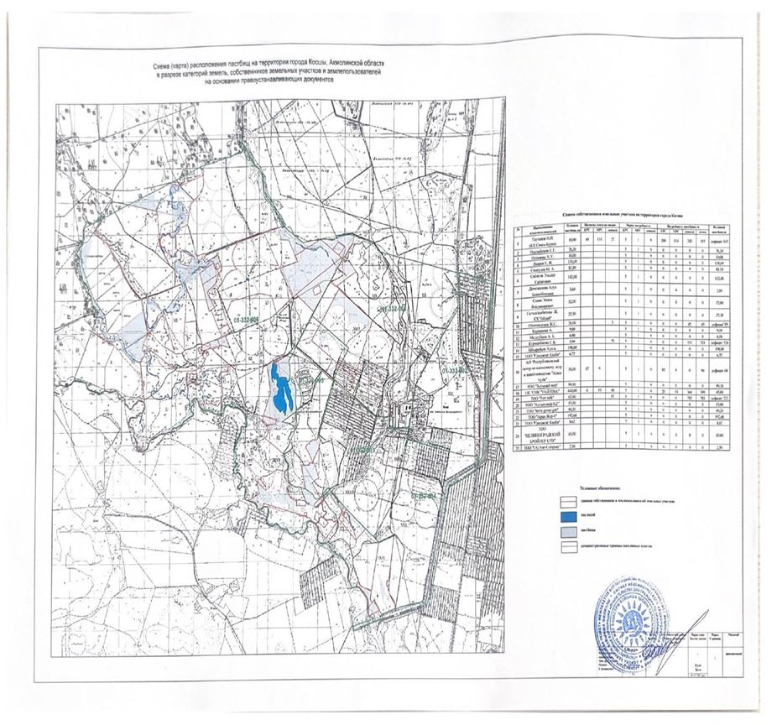

**Қосшы қаласы Тайтөбе ауылы меншік иелері мен жер пайдаланушыларының жер учаскелері мен жануарлар басының мәліметтері**

|  |  |  |  |  |
| --- | --- | --- | --- | --- |
| Т.А.Ә | ЖСН/БСН | Жердің жалпы ауданы | Шабындық | Жайылым алаңы |
| Лавров Е. Н. | 690108350184 | 78,50 |  |  |
| Таутенов И.П. | 780407300608 | 10,00 |  | 10,00 |
| Нурлыбеков Е.Т. | 760221302005 | 31,30 |  | 31,30 |
| Нурлыбеков Е.Т. | 760221302005 | 5,00 |  | 5,00 |
| Нурлыбеков Е.Т. | 760221302005 | 5,00 |  | 5,00 |
| Нурлыбеков Е.Т. | 760221302005 | 10,00 |  | 10,00 |
| Оспанова А.У. | 620710400530 | 23,00 |  |  |
| Оспанова А.У. | 620710400530 | 10,00 |  | 10,00 |
| Лавров Е. Н. | 350912300119 | 63,00 |  | 63,00 |
| Смагулов Темирлан ШҚ "Темирлан" | 651108301479 | 200,00 | 134,00 | 66,00 |
| Дюсекеева Б. | 570820450395 | 1,00 |  |  |
| Сабитов Эльдар Сабитович | 041140005221 | 784,00 | 642,00 | 142,00 |
| Кудайбергенов А. | 740701300887 | 8,00 | 8,00 |  |
| Демежанова Алуа Бакытбековна | 821030400975 | 46,00 |  | 3,60 |
| Савин Эмиль Владимирович | 041140005221 | 504,00 |  | 52,00 |
| Сатмагамбетова Ж. ШҚ "Аблай" | 420225450162 | 25,30 |  | 25,30 |
| Лавров Е. Н. | 350912300119 | 23,00 |  | 23,00 |
| Сатмагамбетова Ж. ШҚ "Аблай" | 420225450162 | 15,00 | 15,00 |  |
| Мамбетов Б. К. | 720828350266 | 10,00 |  |  |
| Лавров Е. Н. | 690108350184 | 147,00 |  | 17,00 |
| Лавров Е. Н. | 690108350184 | 27,00 |  | 27,00 |
| Шамшиденов Ж.С. | 690525350598 | 15,00 | 15,00 |  |
| Шамшиденов Ж.С. | 690525350598 | 26,00 |  | 26,00 |
| Карнакова А. | 760820401634 | 7,00 | 7,00 |  |
| Карнакова А. | 760820401634 | 9,00 |  | 9,00 |
| Несипбаева А.Ж. | 550114400614 | 4,00 | 4,00 |  |
| Нурмаганбетов А. С | 860618351012 | 20,90 |  |  |
| Касымов К. Е. | 850807351622 | 3,00 |  |  |
| Медеубаев А. Б. | 720828350266 | 6,00 |  | 6,00 |
| Курманбаева С.Б. | 650106450093 | 5,00 |  | 5,00 |
| Ыбырайым Адиль | 620816350547 | 198,00 |  | 198,00 |
| Тайтелеуұлы Еркінбек | 880314302302 | 16,40 |  |  |
| "Градиент Килби" ЖШС | 51040001169 | 6,70 |  | 6,70 |
| "Атланта НС" ЖШС | 31140001495 | 16,50 |  | 16,50 |
| Садырова Турсун Кадырбаевна | 361025450025 | 1,50 |  | 1,50 |
| Садырова Турсун Кадырбаевна | 361025450026 | 1,50 |  | 1,50 |
| Молшин Мухтар Абдыкапарович | 640420350409 | 2,00 |  | 2,00 |
| Молшин Мухтар Абдыкапарович | 640420350410 | 3,00 |  | 3,00 |
| Асыл түлік "мал шаруашылығындағы асыл тұқымды іс жөніндегі республикалық орталық" акционерлік қоғамы | 931040000055 | 32,50 |  | 32,50 |
| "ac estate" ЖШС | 70540011461 | 78,88 |  | 78,70 |
| "ac estate" ЖШС | 70540011462 | 1,98 |  | 1,90 |
| "МАЙКАН-1" |  | 62,80 |  | 62,80 |
| "Альянс МТС" ЖШС | 80440005138 | 40,32 |  | 40,32 |
| "Алтынай жер" ЖШС |  | 21,00 |  | 21,00 |
| Алтынай Жер ЖШС | 821030400975 | 50,00 |  | 16,10 |
| "Акжол" ШҚ Аргингазин Д.К. | 540423350187 | 14,70 | 14,70 |  |
| "Тайтөбе "ауылшаруашылық өндірістік кооперативі" өндірістік кооперативі | 190640026399 | 227,20 |  | 227,20 |
| "Тайтөбе "ауылшаруашылық өндірістік кооперативі" өндірістік кооперативі | 190640026399 | 561,60 |  | 561,60 |
| "Тайтөбе "ауылшаруашылық өндірістік кооперативі" өндірістік кооперативі | 190640026399 | 130,00 |  | 130,00 |
| "Тайтөбе "ауылшаруашылық өндірістік кооперативі" өндірістік кооперативі | 190640026399 | 69,00 |  | 69,00 |
| "Tort tulik" ЖШС | 191240012545 | 500,00 | 183,00 | 67,00 |
| "Алтын µмір KZ" ЖШС | 30740007887 | 617,00 | 604,00 | 13,00 |
| "Алтын µмір KZ" ЖШС | 30740007887 | 20,00 | 20,00 |  |
| "Алтын µмір KZ" ЖШС | 30740007887 | 2,00 | 2,00 |  |
| Асыл түлік "мал шаруашылығындағы асыл тұқымды іс жөніндегі республикалық орталық" акционерлік қоғамы | 931040000055 | 503,00 | 478,00 | 25,00 |
| "terra group gds" ЖШС | 210940034387 | 100,00 | 60,00 | 40,00 |
| "Арқа-Жер-1" ЖШС | 110340013381 | 160,00 |  | 160,00 |
| "Арқа-Жер-1" ЖШС | 110340013381 | 39,00 |  | 39,00 |
| "Астана-¤нім" ЖШС | 40440005686 | 2,00 |  | 2,00 |
| "Градиент Килби" ЖШС | 51040001169 | 1,90 |  | 1,90 |
| "BUILDING GROUP AMV" ЖШС | 30740003193 | 27,50 |  |  |
| "ЦЕЛИНОГРАДСКИЙ БРОЙЛЕР LTD" | 171240001724 | 10,00 |  | 10,00 |
| "UG Nur-Company" ЖШС | 190440002493 | 2,50 |  | 2,50 |
| Алтынай Жер ЖШС | 821030400975 | 350,00 |  | 100,00 |
| Түсініксіз |  | 495,00 |  | 247,00 |

|  |  |
| --- | --- |
|  |  |
|  | Қосшы қаласы бойынша 2024 жылға арналған жайылымдарды басқару және оларды пайдалану жөніндегі жоспарына 2-қосымша |

**Жайылым айналымдарының қолайлы схемалары және жайылымдардың сыртқы және ішкі шекаралары мен алаңдары, оның ішінде Қосшы қаласы Тайтөбе ауылының жайылым инфрақұрылымының маусымдық объектілері белгіленген карта**

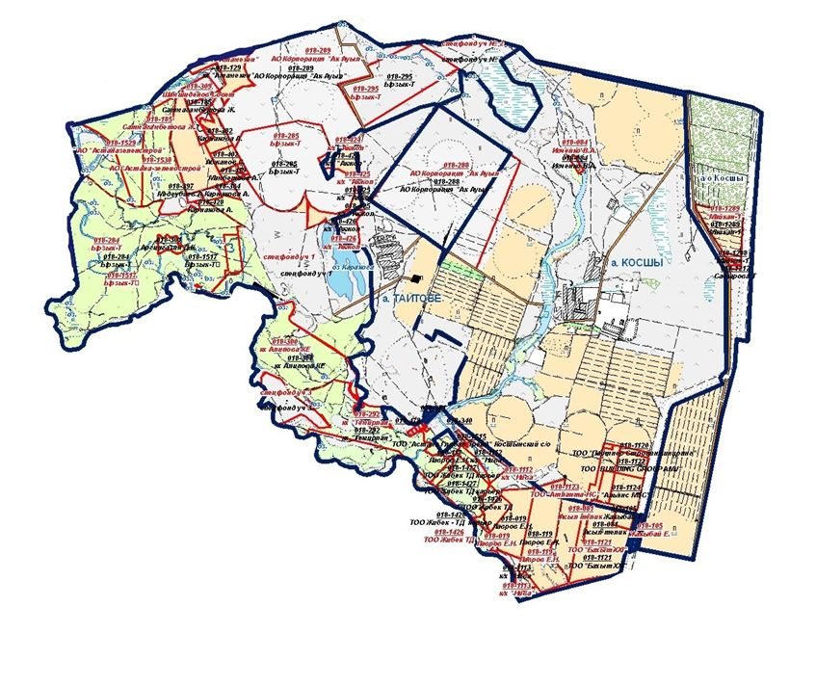

|  |  |
| --- | --- |
|  | Қосшы қаласы бойынша 2024 жылға арналған жайылымдарды басқару және оларды пайдалану жөніндегі жоспарына 3-қосымша |

**Қосшы қаласында жайылым пайдаланушылардың су тұтыну нормасына сәйкес жасалған су көздерiне (көлдерге, өзендерге, тоғандарға, апандарға, суару немесе суландыру каналдарына, құбырлы немесе шахталы құдықтарға) қол жеткізу схемасы**

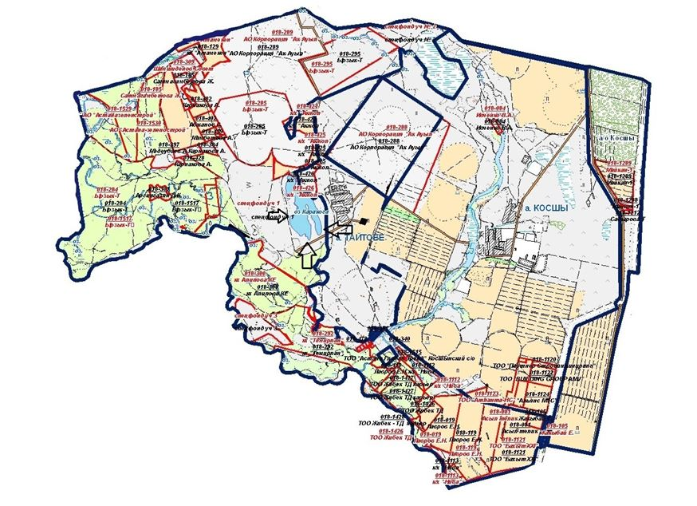

      Бір ауыл шаруашылығы жануарына су тұтынудың орташа тәуліктік нормасы Қазақстан Республикасы Премьер-Министрінің орынбасары Қазақстан Республикасы Ауыл шаруашылығы министрінің 2016 жылғы 30 желтоқсандағы № 545 бұйрығымен бекітілген су тұтынудың және су бұрудың үлестік нормаларын әзірлеу жөніндегі әдістемеге 6-қосымшаның 10-кестесіне сәйкес айқындалады.

|  |  |
| --- | --- |
|  | Қосшы қаласы бойынша 2024 жылға арналған жайылымдарды басқару және оларды пайдалану жөніндегі жоспарына 4-қосымша |

**Ауыл шаруашылығы жануарларын жаюдың және айдаудың маусымдық маршруттарын белгілейтін жайылымдарды пайдалану жөніндегі күнтізбелік кестесі**

|  |  |  |  |  |  |
| --- | --- | --- | --- | --- | --- |
| № | Ауылдық округтің атауы | 2024 жылғы қашалар саны | | | |
| 1 | 2 | 3 | 4 |
| 1 | Тайтөбе | КЖМ | ЖМ | ЖКМ | ДҚ |

      Ескертпе: аббревиатуралардың мағынасы:

      КЖМ – көктемгі-жазғы мезгіл;

      ЖКМ– жазғы-күзгі мезгіл;

      ЖМ – жазғы мезгіл;

      ДҚ – демалатын қаша.

© 2012. Қазақстан Республикасы Әділет министрлігінің «Қазақстан Республикасының Заңнама және құқықтық ақпарат институты» ШЖҚ РМК